СПИСОК
ИНДЕКСОВ АДМИНИСТРАТИВНО-ТЕРРИТОРИАЛЬНОЙ ПРИНАДЛЕЖНОСТИ
ПАМЯТНИКОВ КУЛЬТУРЫ СССР

Утверждён
приказом Министра культуры СССР
от 27 марта 1972 г. № 153

Названия административно-территориальных единиц и шифры документов,
включающие индексы (цифровое обозначение) административно-территориальной принадлежности памятников культуры СССР, в описях архивного фонда НМС приводятся в соответствии с данным списком.

1. РСФСР (г. Москва)
62. Коми АССР (г. Сыктывкар)
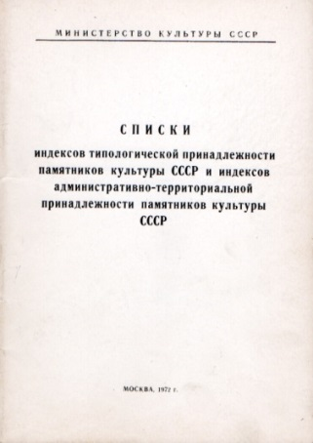
1. г. Сыктывкар
2. Ижемский район
3. Княжпогостский район
4. Кийгородский район
5. Корткеросский район
6. Печорский район
7. Прилузский район
8. Сыктывдинский район
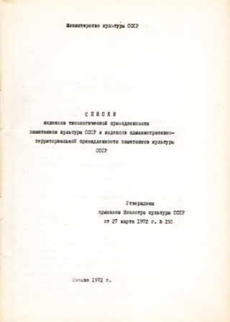
9. Сысольский район
10. Троицко-Печорский район
11. Удорский район
12. Усть-Вымский район
13. Усть-Куломский район
14. Усть-Цилемский район

С.В. Илевич

Списки индексов типологической принадлежности памятников культуры СССР и индексов административно-территориальной принадлежности памятников культуры СССР. МК СССР. М., 1972. С.45.

